

第一六二期

新平彝族傣族自治县教育局编 二O一七年五月三十一日

喜迎十九大 共创新辉煌
——新平县第二小学2017庆“六·一”暨“两提一保”“立五德 树五风”主题演讲活动
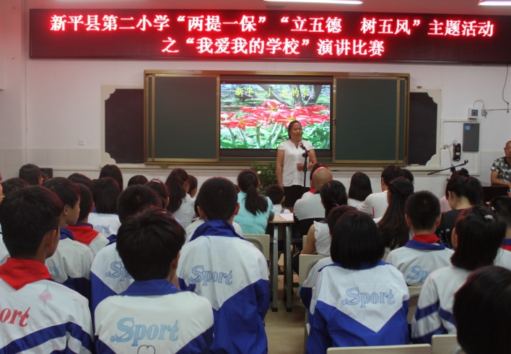
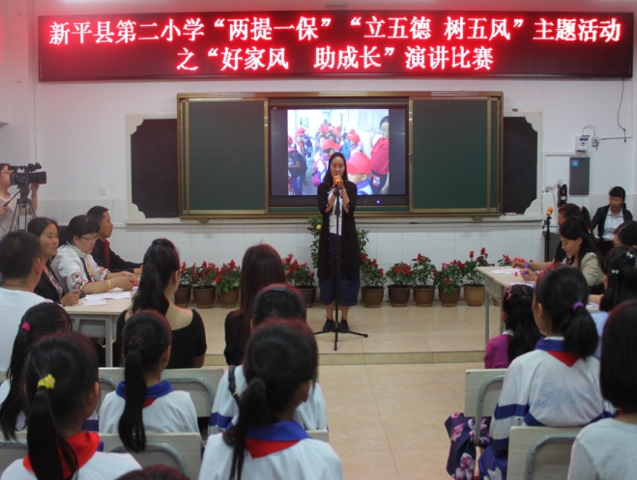

为深入贯彻《新平县教育局“立五德 树五风”学校德育工作实施方案》的通知精神，进一步突出“立德树人”根本导向，大力培育和践行社会主义核心价值观，着力构建学校、家庭、社会“三位一体”紧密配合的德育教育网络，为学生健康成长提供良好保障。新平县第二小学以庆“六·一”为契机，开展“两提一保”“立五德 树五风”主题演讲活动。
演讲活动安排在5月23日-25日晚上7点至8点半举行，以“我爱我的学校”、“铸师魂 育新人”、“好家风 助成长”三个主题分三场进行比赛。一至六年级学生、教师、学生家长共38人参加比赛。家长委员会优秀家长代表担任此次演讲比赛的评委。
“我爱我的学校”演讲比赛中，六年级学生表达了对学校深深的爱，为即将离开的母校表达了感激之情，二年级杨希同学给大家讲着自己在学校学会的本领，一年级周闰、马赵壑用稚嫩的语言表达着自己入校近一年感受；新教师夏伟丽对学校的爱溢于言表。年轻教师李忠艳对学校的关爱感触良多。在二小工作近30年的徐文洪老师，真挚的感情让人倍受感染。吴艳萍老师谈着自己在二小工作和生活的感想。
“铸师魂 育新人”主题演讲比赛中，一年级代表普楠同学以真挚感情，饱含激情，打动了在场教师、家长、学生，会场上掌声雷动。以9.74分获得了第一名。
“好家风 助成长”主题演讲中，学生家长和孩子们讲述一个个家庭故事，让师生、家长收获一份份近距离的感动。
通过本次活动，充分发挥德育工作在促进学生成长和推动学校发展中的重要作用，增强德育工作的针对性和实效性，传递正能量，注重培养学生热爱学校、热爱老师、勤奋学习、遵规守纪、孝敬感恩等良好品行的思想品德教育。

